管理体系审核记录表
过程与活动、  抽样计划 | 涉及  条款 | 受审核部门：行政办 负责人：王凡 陪同人员：麻超 |  | 判定
审核员：李丽英（远程） 采用微信、腾讯会议、文件传输等方式实施审核
审核日期：2022-09-15上午
 |  | 审核条款：En:5.3/6.2/7.2/7.3/7.4/8.1/10.1
部门职责 | En5.3 | 文件名称 | 《管理手册》第5.3条款 | 符合  不符合
 |  | 运行证据 | 本部门共有6人，设经理岗位和管理岗位。  负责公司企业文化建设规划与落实；负责公司宣传工作；负责公司公文的起草；负责协助编制能源管理体系文件；负责公司网络、办公自动化、办公计算机的管理工作； 负责组织制定公司培训计划，对能源管理工作有重大影响的人员进行岗位专业技能培训；负责对能源管理工作有重大影响的人员制定相应的《岗位工作人员任职要求》和必要的能力培训；保持相应的培训、教育、经历、技能的记录；负责协调能源管理体系有效运行；  出示有部门职责规定及岗位职责规定，内容基本符合要求。  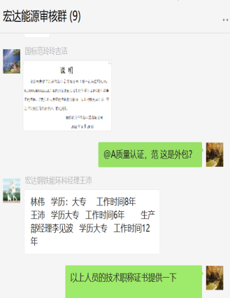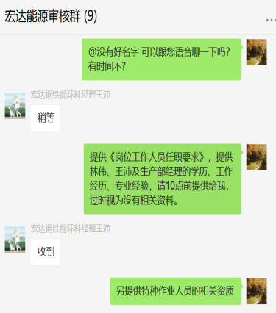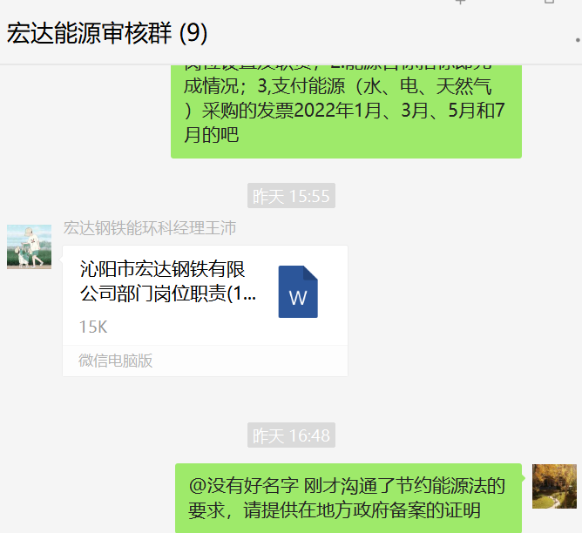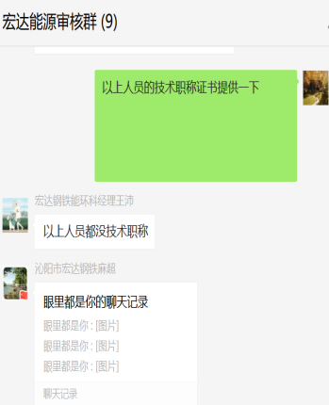
管理目标及其实现的策划 | En6.2 | 文件名称 | 手册第6.2条款 、《能源目标、基准、绩效参数控制程序》 | 符合  不符合
 |  | 运行证据 | 组织建立了与方针一致的文件化的管理目标。为实现总管理目标而建立的各层级目标，各层级目标具体、有针对性、可测量并且可实现。  本部门分解的管理目标实现情况的评价，及其测量方法是：  管理目标 考核情况 目标实际完成（2021.1-2022.6）  注意节水节电、严禁浪费每年组织进行不少于4次节能宣传活动。 每月参照《责任制考核办法》执行 注意节水节电、严禁浪费每年组织进行4次节能宣传活动。  1.特种作业人员持证上岗率100%; 2、从业人员培训率达100% 3、新员工入厂三级教育合格率100% 参照《责任制考核办法》和《培训管理制度》执行 1.特种作业人员持证上岗率100%; 2、从业人员培训率达100% 3、新员工入厂三级教育合格率100%  目标已实现  目标没有实现的，组织在内部及时进行原因分析并采取了改进措施。
能力  人力资源 | En7.2 | 文件名称 | 管理手册7.2条款、《人力资源管理控制程序》、《能力和意识控制程序》、《岗位任职要求》 | 符合  观察项
 |  | 运行证据 | 查看《岗位说明书》充分有效 不足，说明：  关键岗位的人员 任职要求 学历/专业 工作经历年限 是否胜任  （管理人员） 环境能源部长王沛 学历：本科/专科/高中 专业： 培训： 工作经历：5 年 学历：专科 专业：产品造型设计 6年 胜任 □不胜任 作为能源负责人不满足节约能源法第55条的要求  （技术人员） 生产部经理 王国清 学历：本科/专科/高中以上 专业：机械、自动化 培训： 工作经历：5 年以上 学历：专科 专业：工作设计 12年 胜任 □不胜任  设备管理人员 林伟 学历：本科/专科/高中以上 专业：设备有关专业 培训： 工作经历：5 年以上 学历：专科 专业：机电 8年 胜任 □不胜任  获得所需的能力所采取措施：培训 调整岗位 岗位辅导 招聘 劳务外包 其他  《招聘计划》 招聘完成情况 社会招聘 校园招聘 满足条件比例  管理人员1 名 实招 1 名  技术人员4 名【常态招聘】 实招 1 名 ——  操作人员 0 名【常态招聘】 实招 名 —— 100%  是否建立了2022年度的《培训计划》 ☑是 □否，  培训过程的控制：  计划培训日期 培训记录内容 参加部门/人数 评价方式 培训有效性评价  2022-3-16 炼钢工艺 炼钢厂，30人 笔试 面试 有效 □不足  2022-03-20 法律法规 行政办，4人 笔试 面试 ☑有效 □不足  2022-06-10 特殊工种培训 特殊工种，1人 笔试 面试 有效 □不足  笔试 面试 有效 □不足  持证上岗人员的控制：（不涉及）  特种作业人员 姓名 资格证书 有效期期限 结论  焊工 赵强 T4205821984****2197 2028年7月28 日 ☑有效 □过期  电工 李宁宁 T4108821997****0512 2028 年7月26日 有效 □过期  起重 姚鑫鑫 4108821993****2521 2024年 9月 ☑有效 □过期  □有效 □过期  □有效 □过期  □有效 □过期  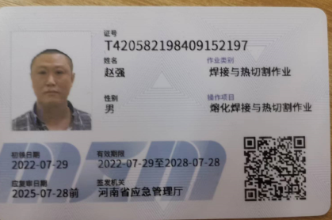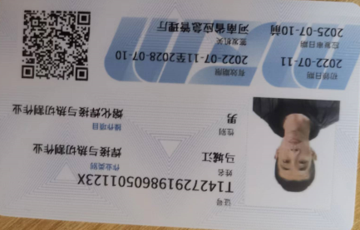  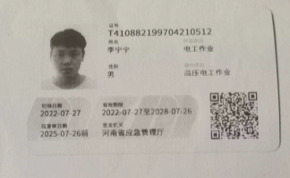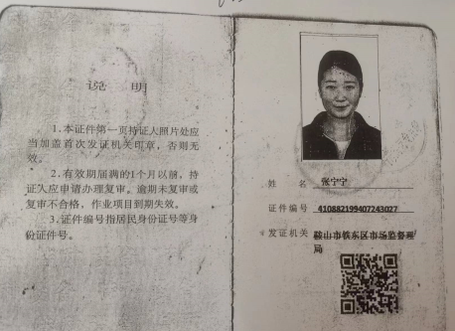  审核发现：该企业2021年能源审计报告数据显示，2021年企业各种能源当量折标煤当量值 141965.15 tce，为重点用能单位。审核企业相关人员资质时，未提供企业能源管理负责人技术职称的相关证据，也未提供企业在相关部门备案的证据。  以上事实不符合中华人民共和国节约能源法第五十五条 重点用能单位应当设立能源管理岗位，在具有节能专业知识、实际经验以及中级以上技术职称的人员中聘任能源管理负责人，并报管理节能工作的部门和有关部门备案。——观察项。已与企业进行沟通。
意识  人力资源 | En7.3 | 文件名称 | 《人力资源控制程序》 《能力和意识控制程序》管理手册7.3条款 | 符合  不符合
 |  | 运行证据 | 组织工作人员提高质量、环境、能源和职业健康安全意识的方式：  需要让员工知晓的内容 方式  管理方针 会议 展板 □标语 培训 □其他  与其任务相关的管理目标 会议 展板 □标语 培训 □其他  对管理体系有效性的贡献，包括改进提升绩效的益处； 会议 □展板 □标语 培训 □其他  不符合管理体系要求的后果 会议 □展板 □标语 培训 □其他  与他们的工作相关的重要环境因素和相关的实际或潜在的环境影响 会议 □展板 □标语 培训 □其他  不符合管理体系要求，包括未履行组织合规义务的后果 会议 □展板 □标语 培训 □其他
沟通 | En7.4 | 文件名称 | 管理手册7.4条款、《信息沟通控制程序》 | 符合  不符合
 |  | 运行证据 | 组织考虑了合规义务，确保信息与管理体系形成的信息一致且真实可信。  外部沟通的控制：  沟通日期 沟通的内容 沟通对象 沟通方法 责任部门 回应情况  2022年7月 现场安全巡查 焦作市应急管理局 现场 安全部 ——  2022年5月 核查 焦作市发改局 现场 环境能源部 ——  2022年2月 现场巡查 焦作市生态环境局 现场 环境能源部 ———  是否规定了外部沟通有关信息人员的职责和权限；是 否  外部沟通的人员是否接受了适当培训；主要由各主管部门负责，经验丰富；培训时间 2022 年 6 月 12 日会议  外部沟通的人员是否得到了授权；是 否  外部沟通获得的信息是否作为管理评审输入，并用于更新体系。是 否  内部沟通的控制：提供有信息沟通记录；  沟通日期 沟通的内容 沟通对象 沟通方法 责任部门 回应情况  每周例会 汇报情况、问题解决 各部门负责人 面对面 生产副总 实际工作中执行  随机 本部门工作安排 各部门 面对面 各部门负责人 实际工作中执行  经沟通了解企业内部报告的渠道：口头 手机/电话 网络 书面 会议 意见箱
运行 | En8.1 | 文件名称 | 如：手册第/8.1 条款、《能源运行控制程序》
 |  | 运行证据 | 1.节约用电的控制：随手关灯、下班前关闭电源、控制空调温度（夏季≥26℃；冬季≤20℃）  2.节约用水的控制：随手关水龙头 使用节水龙头及马桶  3.节约用纸的控制：纸张双面使用 尽量采用电子版文件  行政办用能主要是办公用能。 | 符合  不符合
不符合及纠正措施 | En10.1 | 文件名称 | 如：《不符合、纠正、纠正措施和预防措施控制程序》，手册10.1条款
 |  | 运行证据 | 不符合的来源：  顾客投诉 产品质量问题 工作运行中的问题  相关方投诉 排放超标问题  未遂事件 工伤 职业病检测结果 工作运行中发现的问题 内审  抽查采取纠正措施相关记录名称：《 内审不符合 》  日期 不符合描述 不符合纠正 原因分析 纠正措施 有效性评价  2022.6.25 人员培训记录表中缺少评价培训活动有效性的记录 认真学习领会《能源管理体系程序文件》要求，增加培训活动有效性评价的规定及负责评价工作人员的职责；编制《培训活动效果评价表》，并有设备动力分厂负责对前期培训活动的效果进行评价。 未提供原因分析 公司通过查看培训活动评价记录来有效地安排工作人员的岗位，并且在培训活动中的记录中，可以看到工作人员在工作中所欠缺的东西，方便在以后的培训中重点培养。可以更加高速的提高工作人员的专业知识和专业素养，提高公司的整体面貌。 未再次发生 再次发生 | 符合  问题项

说明：不符合标注N

管理体系审核记录表
过程与活动、  抽样计划 | 涉及  条款 | 受审核部门：环境能源部 负责人：王沛 陪同人员：麻超 |  | 判定
审核员：李丽英（远程）、 采用微信、腾讯会议、文件传输等方式实施审核
审核日期：2022-09-15下午
 |  | 审核条款：En:5.3/6.2/7.4/7.5/8.1/9.2/10.1
部门职责 | En5.3 | 文件名称 | 《管理手册》第5.3条款 | 符合  不符合
 |  | 运行证据 | 本部门共有14人，设经理岗位和 环境、能源管理岗位。  能源管理体系主管部门，获取能源管理与计量方面的法律法规及其他要求，组织识别适用要求并落实实施，定期组织合规性评价；组织实施能源评审工作；组织确定能源基准、能源目标、指标、计量范围；组织确定能源绩效参数、关键特性参数；负责内外部能源信息的沟通、传达；负责对各责任部门对在运行中出现的不符合的纠正、纠正措施和预防措施的制定、实施后效果的监督验证；协助领导层实施管理评审、能源计量管理并保存管理评审资料；保证能源管理体系在本部门的良好运行；保证能源计量数据真实有效；负责体系文件和记录的管理；负责组织内审工作。负责组织新、改、扩建项目的节能评估、相关计量设备配备及论证；负责评估用能过程中潜在的和突发紧急性情况，制定应急预案，并组织演练。负责能源计量设备周期性校验及检查；负责环境应急预案的制定及组织演练；  出示有部门职责规定及岗位职责规定，内容基本符合要求。  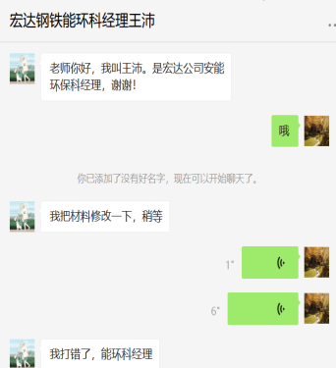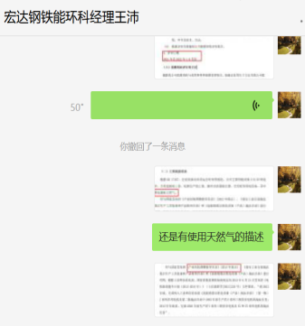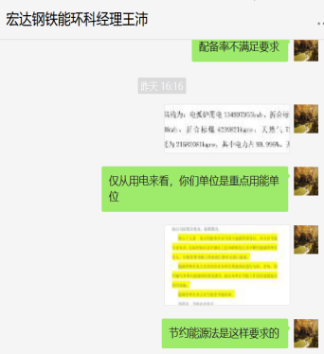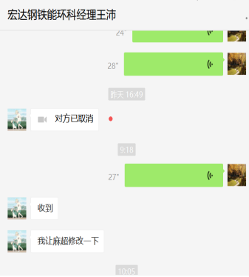
管理目标及其实现的策划 | En6.2 | 文件名称 | 手册第6.2条款 、《能源目标、基准、绩效参数控制程序》 | 符合  不符合
 |  | 运行证据 | 组织建立了与方针一致的文件化的管理目标。为实现总管理目标而建立的各层级目标，各层级目标具体、有针对性、可测量并且可实现。  本部门分解的管理目标实现情况的评价，及其测量方法是：  管理目标 考核情况 目标实际完成（2022.1-2022.6）  重大环保事故发生率为 0， 每月参照《责任制考核办法》执行 重大环保事故发生率为 0，  能源培训计划完成率达到90% 每月参照《责任制考核办法》执行 能源培训计划完成率达到100%  节能 每月参照《能源管理工作实施细则》执行 节能  按计划组织完成体系内审及管理评审 按照2022年管理自查改善表执行 按计划组织完成体系内审及管理评审  目标已实现，2022年7月份目标在实施中  目标没有实现的，组织在内部及时进行原因分析并采取了改进措施。
沟通 | En7.4 | 文件名称 | 管理手册7.4条款、《信息沟通控制程序》 | 符合  不符合
 |  | 运行证据 | 组织考虑了合规义务，确保信息与管理体系形成的信息一致且真实可信。  外部沟通的控制：  沟通日期 沟通的内容 沟通对象 沟通方法 责任部门 回应情况  2022年7月 现场安全巡查 焦作市应急管理局 现场 安全部 ——  2022年5月 核查 焦作市发改局 现场 环境能源部 ——  2022年2月 现场巡查 焦作市生态环境局 现场 环境能源部 ———  是否规定了外部沟通有关信息人员的职责和权限；是 否  外部沟通的人员是否接受了适当培训；主要由各主管部门负责，经验丰富；培训时间 2022 年 6 月 12 日  外部沟通的人员是否得到了授权；是 否  外部沟通获得的信息是否作为管理评审输入，并用于更新体系。是 否  内部沟通的控制：提供有信息沟通记录；  沟通日期 沟通的内容 沟通对象 沟通方法 责任部门 回应情况  每周例会 汇报情况、问题解决 各部门负责人 面对面 生产副总 实际工作中执行  随机 本部门工作安排 各部门 面对面 各部门负责人 实际工作中执行  经沟通了解企业内部报告的渠道：口头 手机/电话 网络 书面 会议 意见箱
形成文件的信息 | En7.5 | 文件名称 | 《文件控制程序》 《记录控制程序》 《文件化信息控制程序》  查看《受控文件清单登记表》  文件名称 载体 修订日期 审批人 发放范围 作废处理 责任人  管理手册 纸质 电子 2022-01-01 李超 各部门 —— ——  程序文件 纸质 电子 2022-01-01 李超 各部门 —— ——  制度汇编 纸质 电子 2021-01-01 李超 各部门 —— ——  电子文件系统管理：定期杀毒 定期备份 限值上网 取消USB端口 其他  文件名称 载体 修订日期 审批人 发放范围 作废处理 责任人  管理手册 纸质 电子 2022-01-01 李超 各部门 —— ——  作业指导书 纸质 电子 2020-09-10 王国清 各部门 —— ——  管理评审控制程序 纸质 电子 2022-01-01 李超 各部门 —— —— | 符合  不符合
 |  | 运行证据 | 提供有《能源法律法规清单》；  列举主要的相关法律法规是：  法律法规名称 具体条款 应用过程 责任部门  GB17167-2006用能单位能源计量器具配备及管理导则 全部 能源计量 环境能源部  GB/T 2589- 2020 综合能耗计算通则 全部 能源评审 环境能源部  GBT 3484-2009《企业能量平衡通则》 全部 能源管理 环境能源部  GB 24789-2009《用水单位水计量器具配备和管理通则》 全部 能源管理 环境能源部  外来文件控制，提供有《能源法律法规清单》，随机抽取：  文件名称 性质 收集日期 收集人 使用方法 适用部门  GB/T 23331-2020《能源管理体系 要求及使用指南》 标准法规 通知 图纸 2022.1.16 环境能源部 直接下发 转成内部文件 各部门  GB17167-2006用能单位能源计量器具配备及管理导则 标准法规 通知 图纸 2022.1.16 环境能源部 直接下发 转成内部文件 各部门  GB/T 2589- 2020综合能耗计算通则 标准法规 通知 图纸 2022.1.16 环境能源部 直接下发 转成内部文件 各部门  记录（音频、视频、图片等证据）控制  记录名称 载体 保存期限 保存部门 填制日期（月） 处理方式 审批人  组织知识清单 纸质 电子 3年 环境能源部 —— —— ——  能源运行检查记录 纸质 电子 3年 环境能源部 —— —— ——  风险管控信息清单 纸质 电子 3年 环境能源部 —— —— ——
运行 | En8.1/9.1.1 | 文件名称 | 如：手册第/8.1 条款、《能源运行控制程序》、《监视和测量控制程序》
 |  | 运行证据 | 1.节约用电的控制：随手关灯、下班前关闭电源、控制空调温度（夏季≥26℃；冬季≤20℃）  2.节约用水的控制：随手关水龙头 使用节水龙头及马桶  3.节约用纸的控制：纸张双面使用 尽量采用电子版文件  提供能源检查情况：在日常巡回检查的基础上，体系内各单位定期自行检查体系的运行情况，用能系统执行日常巡回检查，能源管理部门不定期检查，通过日常检查和专项检查相结合的方式，加强了生产现场能源使用的检查和管理力度。基本满足要求 | 符合  不符合
内部审核 | En9.2 | 文件名称 | 如：管理手册9.2条款、《内部审核控制程序》 | 符合  不符合  观察项
 |  | 运行证据 | 自管理体系建立后/近一年，于 2022年 6月 25 日实施了内部审核；  记录包括：  《内审计划》：有 2名内审员；有□《内审员证书》 ☑有内审员培训记录  ☑覆盖了全部部门，  □未覆盖了全部部门，缺少  □覆盖了全部过程和条款  □未覆盖了全部过程和条款，缺少  《内审检查表》：☑与内审计划一致 □与内审计划不一致缺少  抽查的部门：如： 领导层、各部室、炼铁厂、炼钢厂、烧结厂、石灰厂、原料厂、制氧厂、发电厂  ☑覆盖了全部部门，但缺少 4.1/4.3/4.4/5.1/5.2/5.3条款的审核安排，未安排管理层的审核；  □未覆盖了全部部门，  覆盖了全部过程和条款  未覆盖了全部过程和条款，缺少  《不符合项报告》共 1 份；  涉及的条款号或问题简述：EnMS7.5，人员培训记录表中缺少评价培训活动有效性的记录。  ☑不符合项已关闭 不符合项部分关闭  不符合项未关闭，缺少  《内审报告》结论：  ☑体系运行有效 体系运行基本有效  体系运行失效，问题  本次现场审核时，上述不符合项的纠正措施的有效性  ☑不符合项未发生 不符合项仍然存在  企业的内部审核计划安排的部门与审核记录的部门不一致，检查内容不够具体，不符合项未提供原因分析，已和企业沟通进一步完善。观察项
不符合与纠正措施 | En10.1 | 文件名称 | 如：《不符合、纠正、纠正措施和预防措施控制程序》，手册10.1条款 | 符合  不符合
 |  | 运行证据 | 不符合的来源：  顾客投诉 产品质量问题 工作运行中的问题  相关方投诉 排放超标问题  未遂事件 工伤 职业病检测结果 工作运行中发现的问题 其他 ——内审不符合发生在行政办，见行政办审核记录。  抽查采取纠正措施相关记录名称：《 审核周期内未发生 》

说明：不符合标注N
管理体系审核记录表
过程与活动、  抽样计划 | 涉及  条款 | 受审核部门：销售部 主管领导：陈永平 陪同人员：麻超 |  | 判定
审核员： 李丽英(远程） 采用微信、腾讯会议、文件传输等方式实施审核
审核日期：2022-09-16上午
 |  | 审核条款： En:5.3/6.2/8.1
本部门能源职责权限 | En：5.3 | 本部门共有 7人，设经理岗位和市场销售岗位。  主要负责公司产品销售、顾客投诉处理、顾客满意调查分析。  出示有部门职责规定及岗位职责规定，内容基本符合要求。 |  | ☑符合  □不符合
管理目标及其实现的策划 | En6.2 | 文件名称 | 手册第6.2条款 、《能源目标、基准、绩效参数控制程序》 | 符合  不符合
 |  | 运行证据 | 组织建立了与方针一致的文件化的管理目标。为实现总管理目标而建立的各层级目标具体、有针对性、可测量并且可实现。  本部门分解目标实现情况的评价，及其测量方法是：  目标和指标 考核频次 考核方式 审核周期（2022.1-2022.6）  节能 每月 每月参照《后勤管理制度》、《能源管理工作实施细则》执行 节能  顾客满意度≥90分 顾客投诉率为0 每月 按照《供应商管理细则》执行 顾客满意度95分 顾客投诉率为0  目标已实现  目标没有实现的，组织在内部及时进行原因分析并采取了改进措施。
运行 | En8.1 | 文件名称 | 如：手册第/8.1 条款、《能源运行控制程序》
 |  | 运行证据 | 1.节约用电的控制：随手关灯、下班前关闭电源、控制空调温度（夏季≥26℃；冬季≤20℃）  2.节约用水的控制：随手关水龙头 使用节水龙头及马桶  3.节约用纸的控制：纸张双面使用 尽量采用电子版文件  市场部主要工作是跑市场及售后服务，用能为办公室用电。 | 符合  不符合
不符合纠正及纠正措施 | En10.1 | 文件名称 | 如：《不符合、纠正、纠正措施和预防措施控制程序》，手册10.1条款
 |  | 运行证据 | 本部门按季对目标指标完成情况进行检查考核，经查本部门2022年1、2季度能源各项目标指标全部完成。  本部门自管理体系运行以来未发生不符合。 | ☑符合  □不符合

说明：不符合标注N

管理体系审核记录表
过程与活动、  抽样计划 | 涉及  条款 | 受审核部门：财务部 主要负责人： 刘辉 陪同人员：麻超 |  | 判定
审核员：李丽英（远程） 采用微信、腾讯会议、文件传输等方式实施审核
审核日期：2022-09-16下午
 |  | 审核条款：En:5.3/6.2/7.1/8.1/10.1
部门职责 | En5.3 | 文件名称 | 《管理手册》第5.3条款 | 符合  不符合
 |  | 运行证据 | 本部门共有5人，设经理岗位和管理岗位。  负责公司目标财务管理、资源提供。  出示有部门职责规定及岗位职责规定，内容基本符合要求。
管理目标及其实现的策划 | En6.2 | 文件名称 | 手册第6.2条款 、《能源目标、基准、绩效参数控制程序》 | 符合  不符合
 |  | 运行证据 | 组织建立了与方针一致的文件化的管理目标。为实现总管理目标而建立的各层级目标，各层级目标具体、有针对性、可测量并且可实现。  本部门分解的管理目标实现情况的评价，及其测量方法是：  管理目标 考核情况 目标实际完成（2022.1-2022.6）  节能资金投入使用率为100% 每月参照《责任制考核办法》执行 节能资金投入使用率为100%  建立严格的货币资金业务授权审批程序,结算资料审核、出具结算书 按照《财务部管理制度》执行 建立严格的货币资金业务授权审批程序,结算资料审核、出具结算书  目标已实现  目标没有实现的，组织在内部及时进行原因分析并采取了改进措施。
资源提供 | En7.1/8.1 | 文件名称 | 如：手册第7.1章/8.1 《能源运行控制程序》
 |  | 运行证据 | 查看对环境有关的费用包括：  能源和资源消耗：能源消耗费 资源消耗费  废弃物排放： 危废处理费 环境监测费用  其他： 特种设备检测费用 人员资质培训和考试费 消防检测费用 消防维保费用  监视和测量设备检定费用 环境影响评价费用 环保设备运行费用  消防设施运行费用 应急费用 罚款 其他  本年度上述内容的预算大约人民币 无  本年度至今的支出大约人民币 如下：  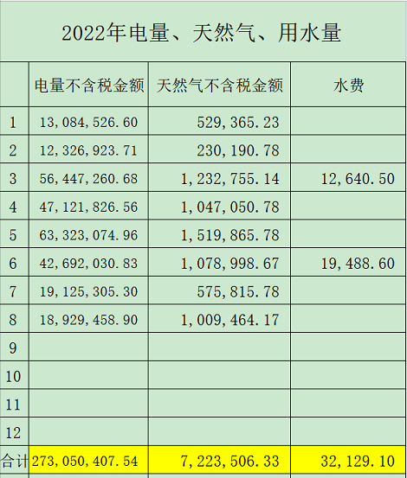  资源能耗情况统计：  上一年度单位产品/产值能耗人民币 见生产部审核记录；  本年度单位产品/产值能耗人民币 见生产部及环境能源部专业审核记录 ；  节能管理、采用设备更新和错峰用电等措施 | 符合  不符合
不符合与纠正措施 | En10.1 | 文件名称 | 如：《不符合、纠正、纠正措施和预防措施控制程序》，手册10.1条款 | 符合  不符合
 |  | 运行证据 | 不符合的来源：  顾客投诉 产品质量问题 工作运行中的问题  相关方投诉 排放超标问题 能耗超标  未遂事件 工伤 职业病检测结果 工作运行中发现的问题 其他  抽查采取纠正措施相关记录名称：《 审核周期内未发生 》
说明：不符合标注N

